**[Bài tập] Bài tập về CSS Basic**

**1. Mục tiêu**

* Luyện tập các cách CSS và các khái niệm cơ bản về CSS như là cú pháp, selector, các bộ thuộc tính cơ bản

**2. Mô tả**

**Bài 1:** Tạo 1 trang web có nội dung như sau chỉ sử dụng những gì đã được học



**Bài 2:** Tương tự như vậy hãy làm với trang web có backgroud như sau

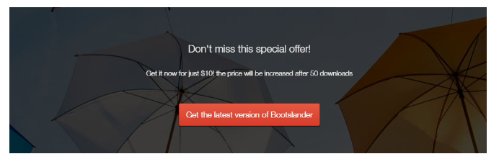

**Bài 3:** Tạo trang web giới thiệu cửa hảng

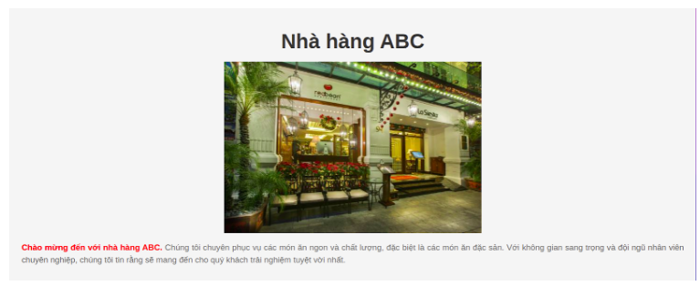

**Bài 4:** Tạo một trang web sinh động về tuyển dụng

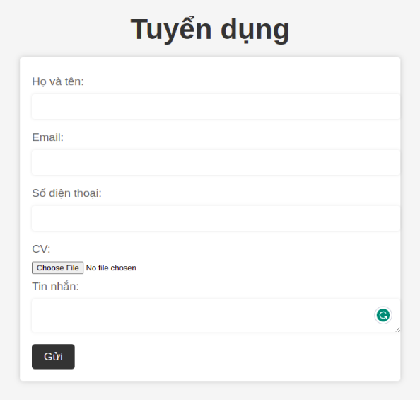

**Bài 5:** Tạo trạng đăng kí như sau

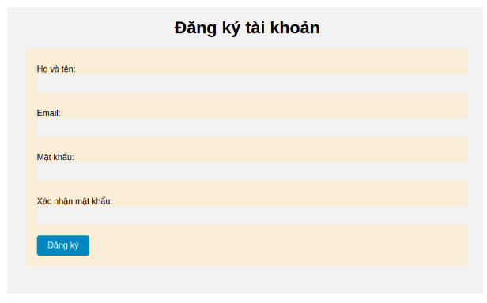

**3. Đánh giá**

* Để hoàn thành bài thực hành, học viên cần:

1. Đưa mã nguồn lên GitHub.
2. Dán link của repository lên phần nộp bài trên hệ thống.